Voici le sac à album
« C’est moi le plus beau » de Mario Ramos

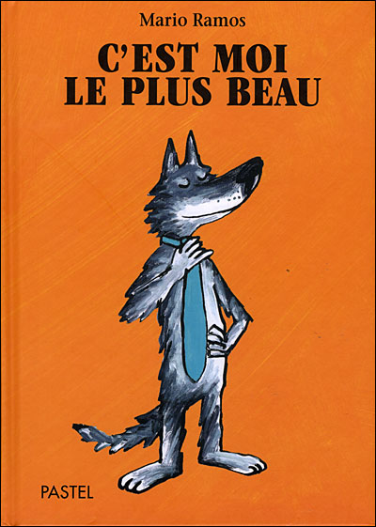
Il contient :
-l’album
- Une feuille pour noter les impressions de lecture de votre enfant sous pochette plastique.
- Une feuille pour noter les impressions de lecture des parents sous pochette plastique.
- Un petit plus : les étiquettes des mots du titre à remettre en ordre, le puzzle de la couverture.
Merci d’en prendre grand soin et de le ramener complet le plus rapidement possible à l’école.

